Jahresbericht 2022

Liebe Bündnerinnen

Bereits ist wieder ein Jahr vergangen! Da das Coronavirus doch noch präsent ist, entschliesst sich der Vorstand, wie im vorangegangenen Jahr, eine kombinierte Veranstaltung, das heisst die Delegiertenversammlung und die kulturelle Jahresaufgabe am gleichen Tag, durchzuführen.

Delegiertenversammlung 2022

6. September 2022 im Hotel Romantica Le Prese

Direkt nach der Zugsankunft dürfen die Bündnerinnen im Garten des Hotels Romantica in Le Prese Kaffee und Gipfeli geniessen. Danach findet im Saal die 100. ordentliche Delegiertenversammlung der Bündnerinnen-Vereinigung statt. Das 100-jährige Bestehen der Vereinigung wurde im Jubliäumsjahr 2019 ausgiebig gefeiert. Die 100. Delegiertenversammlung findet jedoch erst 2022 statt, da im Laufe der Jahre drei Delegiertenversammlungen ausgefallen sind.

Die Präsidentin darf 65 Bündnerinnen aus allen Teilen des Kantons begrüssen. Die ordentlichen Traktanden werden alle genehmigt. Der Zusammenzug der Vereinsaktivitäten aus den Sektionen, zusammengestellt von Elsbeth Rehm aus Celerina, ist immer noch relativ kurz, da auch 2022 noch viele Aktivitäten dem Coronavirus zum Opfer gefallen sind. Zur Diskussion gestellt wird von den Revisorinnen Märy Janutin und Erna Stoffel, das Doppelmandat der Präsidentin, die neben dem Präsidium auch die Kasse macht. Es wird angeregt, diese Mandate personell zu trennen, um die Präsidentin zu entlasten. Die Präsidentin betont jedoch, dass ihr die Kasse keine allzu grosse Arbeit mache, und sie auf diese Weise auch immer auf dem Laufenden sei. Zudem fiel es dem Vorstand trotz intensiver Bemühungen schwer, eine Kassierin zu finden. Aus der Versammlung wird Yvonne Monsch das Vertrauen ausgesprochen. Sie dankt den anwesenden Frauen und auch den Revisorinnen.

Unter dem Traktandum Wahlen, verabschiedet die Präsidentin Ruth Schmid aus dem Kantonalvorstand. Sie war lange Jahre im Kantonalvorstand aktiv und hat zudem die Sektion St. Moritz ebenfalls viele Jahre geleitet. Ruth ist völlig überrascht und so kämpfen sowohl Ruth als auch die Präsidentin mit den Tränen. Da Ruth immer von ihrem Mann Hans unterstützt wurde, darf sie einen Gutschein für ein feines gemeinsames Essen im Hotel Steffani empfangen. Marlies Wildhaber, unsere liebevoll genannte Blätzlitante aus Maienfeld, durfte sich wiederum über viele schöne selbstgestrickte Decken, Schals, Socken und Bettsocken freuen, die sie im ganzen Kanton an Alters- und Pflegeheime verteilt. Punkt 12 Uhr schliesst die Präsidentin die Versammlung und die Frauen gehen über die Strasse zum Sporthotel Raselli.

Kulturelle Jahresaufgabe 2022
Besichtigung Kräuterverarbeitung Raselli in Le Presse am 6. September 2023

Beim köstlichen Mittagessen – natürlich Puschlaver Pizzoccheri – besucht Bruno Raselli die Gruppe und erzählt stolz, dass alles was sich auf dem Teller befinde, aus der eigenen Produktion sei. Denn, neben der Kräuterproduktion hätte er auch einen Landwirtschaftsbetrieb.

Nach dem Essen dürfen die Frauen, in zwei Gruppen aufgeteilt, mit Herrn Raselli auf eine Besichtigungstour des Betriebs gehen. Riesige Kräuterfelder werden jedes Jahr mit neuen Setzlingen bepflanzt. Viele können mit Maschinen geerntet werden. Dies bedinge jedoch, dass es kein Unkraut auf den Feldern haben darf. Das Unkrautjäten muss von Hand gemacht werden. Auch gibt es grosse Felder, so z.B. die Kornblumenfelder, die von Hand gepflückt werden müssen. Herr Raselli sagt uns, dass kaum mehr Schweizer oder Italiener diese strenge Arbeit machen wollen. So beschäftigt die Firma seit Jahren polnische Arbeiterinnen und Arbeiter. Die Firma Raselli produziert in der Regel 40 Tonnen Kräuter pro Jahr. In diesem Jahr macht jedoch das trockene Wetter einen Strich durch die Rechnung und so werden es nur etwa 30 Tonnen sein. Die Trocknungsanlagen mussten selber entwickelt werden, da es so etwas bei ihrer Gründung vor über 40 Jahren noch nicht gab. In Staunen versetzt die Bündnerinnen auch die zwei Maschinen zur Teebeutelherstellung. Es können 20'000 Beutel pro Stunde hergestellt werden. Die Firma Raselli liefert seit Jahrzehnten an die Firma Ricola und darf auch Coop Naturaplan zu ihren treuen Kunden zählen. Die Bündnerinnen lassen sich zum Schluss noch die Produktepalette erklären und Herr Raselli meinte schmunzelnd; man könne seine Produkte gut nach Hause nehmen, denn sie seien ja leicht. Plaudernd macht sich die grosse Gruppe auf die Heimreise, viele natürlich mit Kräutertees im Gepäck!

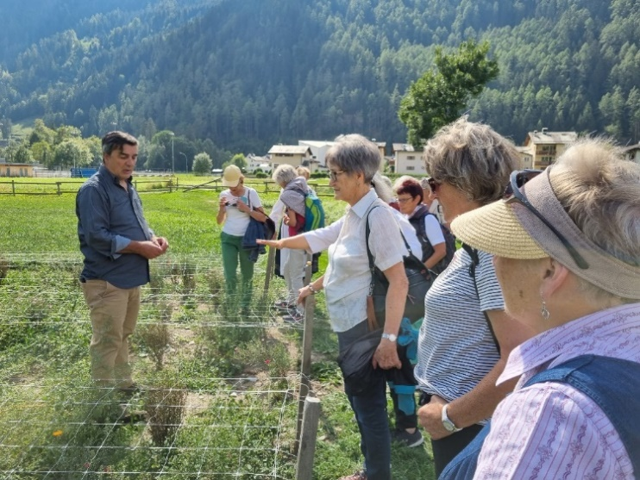

Auflösung der Sektion St. Moritz

Nach einer 102 Jahre dauernden Geschichte beschliessen die St. Moritzer Bündnerinnen am 8. November 2022 die Auflösung ihrer Sektion per Ende 2022. Leider konnten keine Frauen mehr für eine Vorstandsarbeit motiviert werden, sodass dieser Schritt unumgänglich wurde. Der Kantonalvorstand dankt Präsidentin Ruth Schmid und all ihren Bündnerinnen für die enorme soziale Arbeit, die sie über so viele Jahrzehnte geleistet haben. Zudem danken wir für die Spende von CHF 756.85, die wir aus der Auflösung entgegennehmen durften. Es freut mich, dass doch mindestens fünf St. Moritzer Bündnerinnen unserer Vereinigung als Einzelmitglieder erhalten bleiben.

Frauenhaus Graubünden

Der Stiftungsrat des Frauenhauses Graubünden wird an der Sitzung vom 23. März 2022 verkleinert, zudem werden neue Strukturen verabschiedet. Als Konsequenz ist die Kantonale Bündnerinnen-Vereinigung nicht mehr im Stiftungsrat vertreten. Natürlich ist das Frauenhaus Graubünden weiterhin auf Spenden angewiesen.

Statistik per 31.12.2022

32 Einzelmitglieder
127 Mitglieder aus 4 Sektionen, was insgesamt 159 Mitglieder ergibt.

Diverses

Der Kantonalvorstand trifft sich am 20. April und 28. November zu Sitzungen in Zernez.

Zur Unterstützung der sozialen Tätigkeiten der Bündnerinnen wird 2022 dem Antrag des Kantonalvorstands an das Kantonale Sozialamt für einen Betriebsbeitrag entsprochen. Die Stefan à Porta Stiftung unterstützt die Bündnerinnen-Vereinigung mit CHF 2‘000.-. Wir danken der Stiftung herzlich für Ihre Unterstützung!

Dank

Im Namen des Kantonalvorstandes danke ich allen Bündnerinnen für Ihr grosses Engagement für unsere Vereinigung. Die meisten von Euch sind stille Schafferinnen, aber Eure Arbeit wird in den Gemeinden wahrgenommen. Danke für Eure Arbeit in den Gemeinden, Euer aktives Dabeisein bei unseren Zusammenkünften und für Eure Unterstützung bei der praktischen Jahresaufgabe. Schliesslich gebührt meinen Vorstandskolleginnen wiederum ein grosses Dankeschön für Ihre wertvolle Unterstützung. DANKE!!

Davos, den 28. Februar 2023 Für den Kantonalvorstand

Die Präsidentin, Yvonne Monsch

